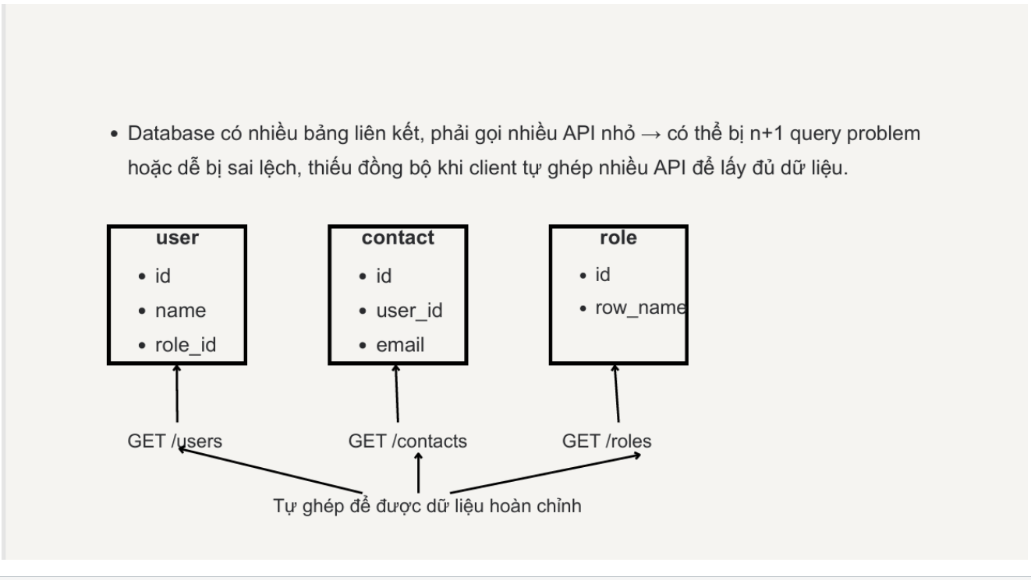
- N+1 Query Problem:
- Đây là một cách truy vấn không hiệu quả do sử dụng quá nhiều truy vấn. Nó thường xảy ra khi cấu trúc mã để nó thực hiện một truy vấn để lấy danh sách các records, sau đó thực hiện một truy vấn khác cho từng bản ghi. Có N bản ghi => N truy vấn + 1 truy vấn đầu tiên để lấy danh sách thì chúng ta có N+1 Query Problem.
- Client tự ghép nhiều API:
- Được hiểu là trình duyệt/app phải gọi nhiều endpoint nhỏ rồi tự nối dữ liệu lại để có màn hình hoàn chỉnh, thay vì trả về một khối dữ liệu đã được tổng hợp sẵn từ ban đầu.
- Client được coi là tự ghép khi:
- Lập qua danh sách ID
- Tự merge JSON
- Tự đảm bảo nhất quán thời điểm (việc lẽ ra phải do server thực hiện)
- Ví dụ về Client tự ghép:
- Danh sách phiếu mượn trong thư viện cần thông tin phiếu mượn + tên sách + tên độc giả:
- Client sẽ gọi GET /loans?status=active => trả về loan_id
- Với mỗi loan:
+) gọi GET /users/{user_id}
+) gọi GET /books/ {book_id}
- Client ghép JSON của 3 loại vào một bảng
- Sự sai lệch và thiếu đồng bộ sẽ xảy ra khi có loan được gọi, có loan bị lỗi, có sự thay đổi giữa users/books khiến client ghép dữ liệu bị lệch.
- Nguyên nhân gây ra các lỗi trên
- N+1 query problem:
- N+1 HTTP Request (client -> server)
  - Resource nhỏ và thiếu cơ chế gom => client thực hiện lệnh get users rồi lặp từng user gọi user_id, hoặc role_id => 1+n request
  - UI gọi tuần tự thay vì song song và không có cache từ phía client.
- Đây là lỗi từ thiết kế API và chiến lược gọi của client.
- N+1 Database Query
  - Xảy ra bên trong server khi server lấy users (1 query) rồi khi truy vấn từng users lại truy cập user.contacts và user.role => n query khác
- Sai lệch, thiếu đồng bộ
  - Không có transaction boundary (biên giao dịch) trong quá trình tự ghép endpoint
    - Ví dụ như tạo user -> tạo contact -> gán role, 1 trong 3 bước thất bại => toàn bộ quá trình lấy dữ liệu bị dở dang
  - Đọc từ nhiều nguồn, nhiều bộ nhớ khác nhau
    - Microservice A trả users, Microservice B trả roles với độ trễ khác nhau, cache khác nhau => tổng hợp lại sẽ bị lệch thời điểm
- Việc có nhiều bảng liên kết hay gọi API nhỏ không phải là nguyên nhân dẫn đến những lỗi này.

